浙江省地方标准

贻贝冷冻干燥技术规范
编 制 说 明
(征求意见稿)

浙江省海洋水产研究所

二O二一年九月

浙江省地方标准《贻贝冷冻干燥技术规范》
编制说明
- 项目背景
贻贝，也叫海红（东海夫人），是浙江省主要特产之一，据统计，2018年浙江省贻贝养殖面积1800公顷，年产量17.73万吨，其中，主要分布于舟山、温州和台州地区，并以舟山嵊泗养殖面积和产量最大，嵊泗贻贝养殖面积为1484公顷，年产量16.32万吨，占嵊泗海水养殖总产值的90%以上，出口量占全国56%，远销日本、韩国、俄罗斯等10多个国家和地区。贻贝营养价值高，并有一定的药用价值，素有“海中鸡蛋”之称。嵊泗贻贝个大、鲜嫩、肉肥、出肉率高、营养丰富、无污染，为贻贝中的佳品。嵊泗贻贝集养殖、加工、销售和出口贸易于一体，拥有完善的产业生产链，是当地除捕捞业外的第二大产业，2007年5月，“嵊泗贻贝”被国家商标局获准注册，成为全国首个海洋类产品地理标志集体商标。2010年5月，“嵊泗贻贝”经世界知识产权组织国际局批准在韩国注册成功，成为嵊泗县首个在外国注册成功的国际商标。两大商标的注册，成为嵊泗县贻贝产业发展史上的一个重要里程碑。嵊泗贻贝特定的品质、荣誉进一步得到了保障，贻贝产业进一步得到发展。
真空冷冻干燥技术是是一种既能保持产品的优良品质，又能取得较快干燥速率的绿色冷冻技术。将含水物料冷冻成固体，在低温低压条件下利用水的升华性能，使物料低温脱水而达到干燥的新型干燥手段。由于真空冷冻干燥技术在低温、低氧环境下进行，大多数生物反应停滞，且处理过程无液态水存在，水分以固体状态直接升华，使物料原有结构和形状得到最大程度保护，最终获得外观和内在品质兼备的优质干燥制品。目前，真空冷冻干燥技术已在许多领域得到了广泛的应用，尤其是将该技术用于食品加工可获得高质量的脱水食品。冷冻干燥产品能够很好地吻合“绿色食品”、“保健食品”、“方便食品”三大食品的发展趋势，因此冷冻干燥食品逐渐受到人们的关注。
近年来，中国渔业产量不断提高，水产品加工业取得了突破性进展，已形成冷藏、罐藏、调味食品、鱼糜制品等几十个产业门类。我国水产品逐年的递增，连续15年成为世界渔业第一大国。我国可用于冻干的水产品数量大，品种多、质量高、价格低，这些优势将弥补技术上的缺陷，使我国的冻干食品在国际市场上同样具有较强的竞争力。此外，采用自然风干或人工热风干燥加工的海产品如干贝、海参、鱼翅等，热敏性营养物质活性物质会造成很大的损失，水溶性也比较差，同时制品的体积缩水严重，复水较难，最终影响了制品的质量，如果采用真空冷冻干燥技术来加工的水产品具有颜色、香气、滋味、形状、营养和活性基本不变等特性，而且因其脱水彻底，可在常温下长期保存，冻干技术还可以提高海参、鲍鱼、鱼翅等名贵水产品干货的品位和档次，也可以使中低档水产品增加附加值和销售渠道。因此采用真空冷冻技术来加工水产品，可以保证成品品质的均一性，改善其外观，提高经济效益。
贻贝加工产品主要有4种，半壳贻贝、全壳贻贝、干品贻贝和单冻肉。贻贝加工企业加工品种较为单一，对贻贝占据市场份额十分不利，若想提高产品售价十分困难，一旦陷入销售困境，将很难扭转局面。目前国内发布的水产制品冻干类标准仅有SC/T 3307-2014《冻干海参》，而该标准只规定了冻干海参的要求、试验方法、检验规则及标签、包装、运输、贮存，未提及海参冷冻干燥技术的技术规程。而国外对这一领域的研究基本为空白。因此，运用新型绿色的真空冷冻干燥技术并实现贻贝的产业化、规模化生产，利于产业链的延伸和完善。
- 工作简况
（一）任务来源
浙江省市场监督管理局2019年下达了第二批浙江省地方标准制修订计划（浙市监函[2019]36号）的制定任务，要求各标准起草单位根据《浙江省地方标准管理办法》和《浙江省地方标准管理办法实施细则》等规定，广泛听取意见，确保标准质量和水平，按时完成制修订任务。《贻贝冷冻干燥技术规范》为第31号标准，属于推荐性标准。
（二）承担及协作单位
1. 承担单位：
本标准由浙江省海洋水产研究所负责起草，由浙江省农业农村厅归口。项目起草单位是一个以从事海洋渔业研究为主的纯公益类省属科研机构，开展渔业环境、水产品加工与质量安全、海洋渔业资源与生态、海水增养殖、海水养殖病害防治、海域使用论证等相关领域的科研与技术服务等社会公益性工作。项目承担单位下属质检中心为农业农村部部级水产品质检中心，是农业农村部授权、经国家计量认证，为社会提供公证数据的法定专职产品质量检验机构。中心成立以来，在低值水产品综合利用 、海洋功能食品及海洋药物开发方面承担了多项省部级课题，取得了一批重要的研究成果。中心先后承担了省部级科研项目多项，制定了国家标准GB 20361-2006 《水产品中孔雀石绿和结晶紫残留量的测定-高效液相色谱荧光检测法》、国家标准农业部958号公告-12-2007《水产品中磺胺类残留量的测定-液相色谱法》、国家标准农业部1077号公告-5-2008 《水产品中喹乙醇代谢物残留量的测定高效液相色谱法》、行业标准SC/T 3026-2006 《冻虾仁加工技术规范》、行业标准SC/T 8139-2010《渔船设施卫生基本条件》、食品安全国家标准GB 29702-2013 《水产品中甲氧苄啶残留量的测定-高效液相色谱法》、海洋行业标准HY/T 259-2018 《海洋生物体中六溴环十二烷的测定 高效液相色谱-串联质谱法》、HY/T 260-2018 《海洋沉积物中六溴环十二烷的测定 高效液相色谱-串联质谱法》和HY/T 261-2018 《海水中六溴环十二烷的测定 高效液相色谱-串联质谱法》等9项国家标准及22项省地方标准。
2. 主要协作单位：
（1）浙江工业大学
浙江工业大学拥有国家远洋水产品加工技术研发分中心（杭州）等省部级平台，在海洋水产品加工保鲜与安全控制技术研究方向处于国际领先地位。
（2）嵊泗县景晟贻贝产业发展有限公司
嵊泗县景晟贻贝产业发展有限公司为嵊泗县高新技术企业，年加工贻贝产品3万吨，先后获得“嵊泗贻贝”地理商标使用许可和国家农业农村部的“无公害农产品与产地”认可，具备贻贝加工技术和装备产业化的优势条件。
（3）中国水产舟山海洋渔业有限公司
中国水产舟山海洋渔业有限公司是一家集远洋渔业、水产加工业、渔港物流业、房地产和后勤服务为一体的大型国有企业。拥有40余艘远洋生产船舶，3.5万吨/次冷库群，4个专业水产品生产加工车间和1个水产品研发检验中心，年捕捞海水鱼3万余吨。曾被列入“中国的脊梁”国有企业500强、获得“全国五一劳动奖状”和国家级企业技术进步奖，2009年获舟山市首届市长质量奖，2010年成为上海世博会舟山地区特许生产商，现为中国农业产业化龙头企业协会会员单位和浙江省农业产业化龙头企业。
（4）欧诗漫生物股份有限公司
欧诗漫生物股份有限公司成立于2011年12月28日，位于浙江湖州莫干山高新技术产业开发区珍珠街99号，占地面积300亩，专业从事珍珠生物制品技术研发、制造及销售的国家高新技术企业。公司是国内最大的珍珠深加工产业企业，也是国内最大的珍珠生物制品生产企业，拥有“欧诗漫”、“百花萃”和“樱尚”等三大品牌，被誉为“珍珠美肤世家”。
（三）主要工作过程
2019年根据浙江省市场监督管理局标准申报要求，浙江省海洋水产研究所以提高贻贝附加值，消化和吸收科研新技术，提高自主创新能力，提高经济效益为目标，撰写并提交了《嵊泗贻贝 冷冻干燥技术规范》草案。2019年5月浙江省市场监督管理局下达《贻贝冷冻干燥技术规范》标准制定任务后，成立了由多名从事水产加工、水产学科研究、水产标准化、水产检测工作，并经过全国水产标准化培训，具有制定、修订和审查标准资格的专业技术人员组成的标准编制小组，于2019年11月通过研究制定标准修订方案。2019年12月先后在贻贝生产、流通企业对目前贻贝干燥加工生产过程的技术、质量控制情况和加工过程存在的问题进行调研，2020年1-3月将调研资料进行分析、汇总后，按照“GB/T 1.1-2020标准化工作导则 第1部分：标准化文件的结构和起草规则”要求对标准格式和内容进行了制定。本标准编写时，技术要求参考了SC/T 3307《冻干海参》等。针对贻贝真空冷冻干燥加工工艺流程，对关键工序的技术要求和技术参数进行验证，然后对验证结果进行了分析和整理，研究确定贻贝冷冻干燥技术规范，于2020年6月完成本标准的征求意见稿和编制说明。2020年7月，向中国水产科学研究院黄海水产研究所、全国水产标准化技术委员会、浙江大学、宁波大学、浙江省水产标准化技术委员会、杭州市农业科学研究院、浙江省水产技术推广总站、山东省海洋资源与环境研究院、温州科技职业学院、舟山市食品药品检验检测研究院、嵊泗华利水产有限责任公司、乐清市津味鲜水产有限公司、嵊泗县明豪贻贝养殖有限公司等13家单位机构征求意见，涵盖2家管理单位、4家科研单位、1家检验单位、3家大专院校和3家生产单位，其中13家单位全部回函并反馈建议或意见17条，起草组根据各单位意见进行认真修改，采纳15条，不采纳2条，在征求意见稿基础上进行了完善，形成送审稿，报浙江省水产标准化技术委员会进行会议审定。2021年7月，根据委员会各专家提出的第1次审评意见对标准进行修改，并按照GB/T 1.1-2020的要求修改标准格式，完成第1次审查意见修改送审稿。2021年9月18日，顺利通过由浙江省市场监督管理局、浙江省农业农村厅组织的标准审评会。根据审评委员会意见，对标准进一步完善后形成了报批稿。2021年9月，相关报批材料报送浙江省农业农村厅审核和浙江省市场监督管理局批准。
（四）标准主要起草人及其所做的工作
许 丹：浙江省海洋水产研究所 主持制定标准起草方案和标准编写起草工作；
张小军：浙江省海洋水产研究所 参加资料收集和标准修订编写起草工作；
相兴伟：浙江工业大学 参加调研、资料收集和参数验验工作；
陈 瑜：浙江省海洋水产研究所 负责标准修改与审核工作；
金友定：嵊泗县景晟贻贝产业发展有限公司 参加调研、资料收集和参数验验工作；
戴央章：嵊泗县景晟贻贝产业发展有限公司 参加调研、资料收集和参数验验工作；
陈云云：中国水产舟山海洋渔业有限公司 参加调研、资料收集和参数验证工作；
杨安全：欧诗漫生物股份有限公司 参加调研、资料收集和参数验验工作。
- 标准编制原则和确定地方标准主要内容的依据
（一）制定本标准的原则
1. 规范性：本标准制定遵循国家有关方针、政策、法规和规章；格式上按照GB/T 1.1-2020《标准化工作导则 第1部分：标准化文件的结构和起草规则》的规定进行编写。
2. 科学性：本标准制定从维护消费者权益，提高贻贝产品多样性和冷冻干燥贻贝质量的指导思想出发，主要对设备、加工环境和要求、真空冷冻干燥技术要求、包装、运输和贮存要求进行规定。标准的制定前期进行了广泛的调查研究和必要的试验验证工作，掌握目前贻贝冷冻加工行业现状、贻贝加工生产过程中技术、质量控制情况和加工过程存在的问题。
3. 实用性：本标准密切结合我国国情，严格执行国家标准，参考行业标准和国际上通用标准。
（二）确定标准主要内容的依据
本标准在制定过程中，主要围绕贻贝冷冻干燥技术的工艺流程和要求，并与国内和国际上通用现行水产加工相关标准规范相协调，力求使本标准有一定的先进性、科学性和可操作性。在标准的格式上按GB/T 1.1-2020的要求编制，标准文本力争简要。现将有关确定的主要内容说明如下：
1. 适用范围
本标准规定了贻贝冷冻干燥技术的基本要求、加工过程、包装与标识、贮存和生产记录等要求。
本标准适用于采用真空冷冻干燥技术的贻贝干加工过程。
2. 要求
2.1 原辅料要求
贻贝原料应符合GB 2733 鲜、冻动物性水产品的规定；加工用水应符合GB 5749 生活饮用水卫生标准规定。
2.2 设备要求
2.2.1 食品真空冷冻干燥设备要求应满足 JB/T 10285规定。
2.2.2 冷库温度需达到-35℃以下，温度波动应控制在±2℃以内。
冷库温度的确定根据实际试验和调研过程中而确定的，具体数据确定参见编制说明3.3，温度波动±2℃参考GB/T 24616-2019《冷库管理规范》中7.2.2.4的规定，库内温度和相对湿度应满足冷藏食品、冷冻食品的储存要求并保持稳定，温度波动幅度不应超过2℃。
2.3 加工环境和要求
人员、环境、车间设施、卫生管理及生产过程应符合GB 20941的规定。
3. 真空冷冻干燥加工过程
3.1 挑拣、清洗
剔除发臭、破裂、变色贻贝，并清洗贻贝。
将运回的贻贝用加工用水清洗，要求清洗3~4次，洗去贻贝表面的泥沙和其他杂物。
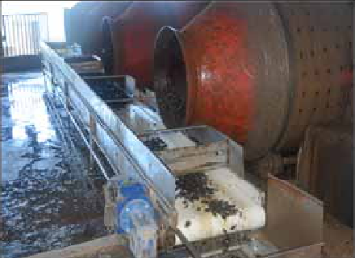
图1 工厂清洗装置
3.2 蒸煮、脱壳
《贻贝热压脱壳及其品质控制技术研究》文献中处理条件为：蒸煮10分钟时，80%以上开壳1.5厘米-2厘米，闭壳肌与贝壳相连；蒸煮15分钟时，可达到90%以上开壳1.5厘米-2厘米，闭壳肌与贝壳相连。
《贻贝的加工方法》文献中处理条件为：采用连续蒸煮机，常压水蒸煮20分钟左右即可。
本实验在实验室处理时，蒸煮时间在10 分钟时，贻贝陆续开壳，达到15 分钟时，90 %以上均开壳。
因此，根据以上资料结合企业的调研验证和实验室试验结果，在本标准中规定，常压蒸煮10 分钟～15 分钟。
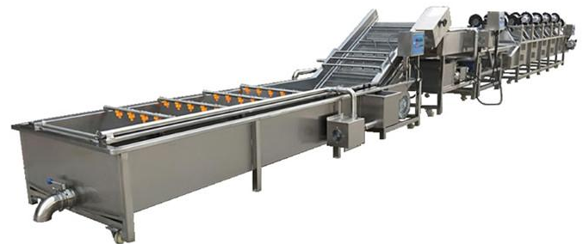
图2 工厂化蒸煮机

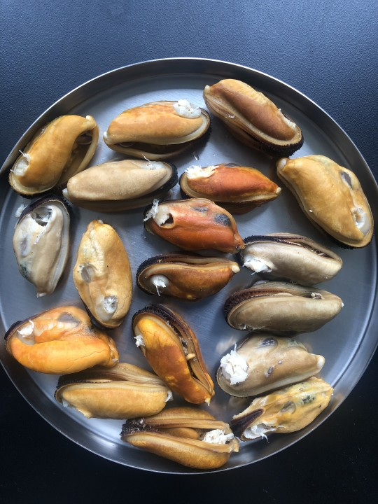
图3 脱壳贻贝肉
3.3 装盘、预冻
3.3.1 预冻温度的确定
采用电阻法测定贻贝的共晶点，预冻温度选择共晶点以下5 ℃~10 ℃。
共晶点趋势见图4，有图4可知，在逐步降温至-30 ℃时，电阻跃变上升到1500 欧姆，表明贻贝肉的共晶点温度为-30 ℃。
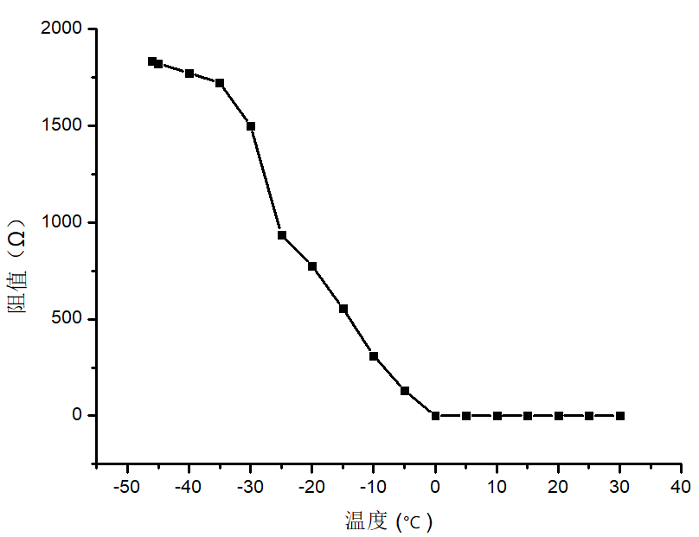
图4 贻贝共晶点曲线
预冻速率对干制品的品质起举足轻重的作用，速率过快，虽然原料体内形成的冰晶小，细胞结构不会被破坏，但由于形成的空隙小，不利于水蒸气的排除，而且复水时水分也难以渗入，造成速率降低。然而慢速冻结形成冰晶大，使得升华后组织孔隙较大，虽然会加速水蒸气排除并且干制品复水加快，但是大冰晶会破坏组织细胞，造成复水后的水产品汁液流失严重，品质下降。
由图4可知，采用电阻法测得的贻贝肉的共晶点为-30℃，结合企业操作过程中用到的冷库温度，因此在标准中规定，冷库温度确定为-35℃以下。
3.3.2 预冻时间的确定
从图5中可看出贻贝达到预冻温度需要近1.5小时，在贻贝达到预冻温度以后，还需要在该温度点停留1小时以上，以确保物料完全冻透。
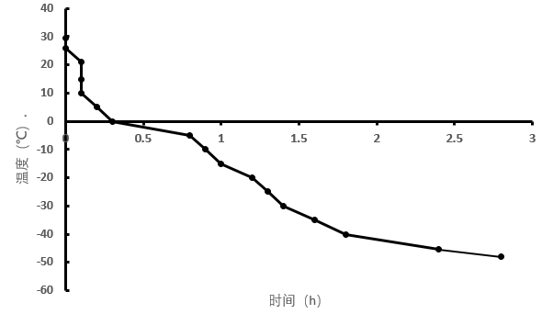
图5 预冻温度随时间变化曲线图
因此在本标准中规定，预冻时间不低于2.5小时。
3.4 真空冷冻干燥
物料预冻结束后，启动真空泵，在冷冻干燥阶段压力波动不能太大，同时温度不超过贻贝共熔点（贻贝共熔点温度为-25 ℃，见图6）。
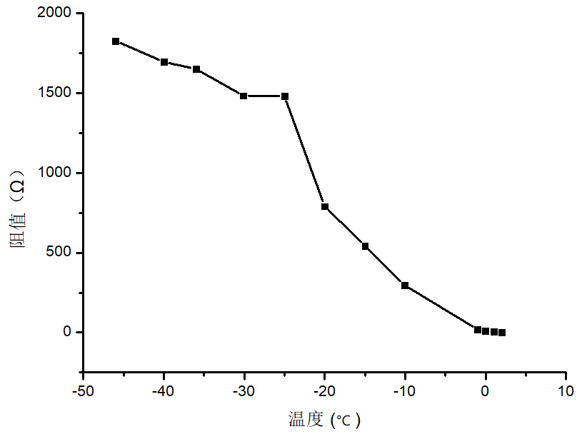
图6 贻贝共熔点曲线
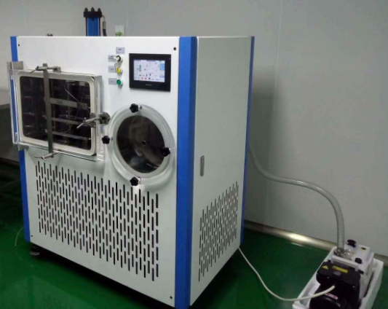
图7 工厂化真空冷冻干燥仪
T/GDFPT 0009-2020《冻干肉类和水产品生产技术规范》中规定，冻干牡蛎肉在冷冻干燥过程中的真空度为30帕左右，干燥时间约为10小时，解析干燥物料温度不超过45 ℃；
冻干蚬肉在冷冻干燥过程中搁板温度也不超过40 ℃；
冻干虾仁肉在冷冻干燥过程中的真空度为20帕左右，直到原料的湿基含水率降到3.0 %左右，搁板温度不超过40 ℃，整个过程结束；
冻干盐渍海参在冷冻干燥过程中的真空度为10 帕~20 帕左右，干燥时间约为18 小时；
冻干海参粉在冷冻干燥过程中的真空度保持在20 帕左右，干燥时间约为13 小时；
《真空冷冻干燥技术及其在海产品加工中的应用》文献中提到，在升华干燥阶段，干燥仓的真空度一般控制在20帕~60帕之间。
《真空冷冻干燥水产品的技术分析》文献中提到，当产品温度为 -30 ℃时, 冰所对应的饱和蒸气压约为 38帕，所以箱体真空度必须控制在38 帕以下，否则冰晶难以升华，无法完成一次干燥。解析干燥过程的解析干燥过程的干燥温度将会大大影响水产品的蛋白质变性和持水能力。因此，这一阶段产品温度不宜高于 50℃，且升温速度不宜过快, 以免导致箱压过高，产品表面出现焦糊现象。
本标准为确定冷冻干燥真空度，进行了单因素试验。实验固定了真空冷冻干燥机加热板温度为50 ℃，干燥时间为20小时，考察干燥真空度（10,20,30,40,50）对贻贝冻干品感官（包括酥性、脆性、硬度等）的影响，实验结果见图8。
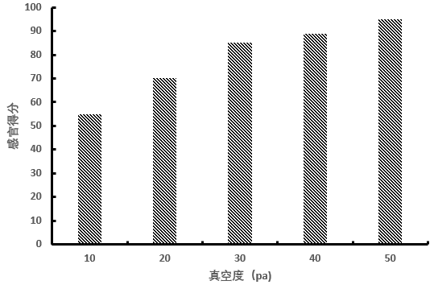
图8 真空度对贻贝干感官得分的影响
实验结果表明，感官得分随真空度的增大而上升，当真空度为30帕时感官得分明显开始增高，后续增高不明显，且同时真空度越高仪器能耗也会增大，因此设定干燥室的真空度为30帕。
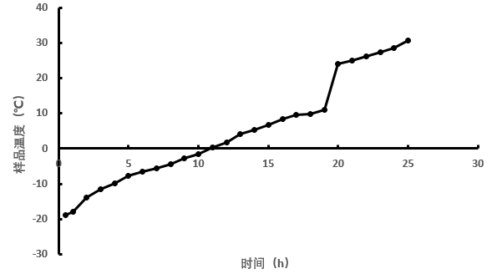
图9 冷冻干燥曲线
由图9中可知，干燥20 小时时，贻贝冻干品中心温度已恢复20 ℃以上。
因此本标准规定，真空冷冻干燥贻贝时，干燥室的真空度在30帕为宜，并允许波动范围为5帕。搁板加热温度不宜高于50 ℃，干燥20 小时后即得冻干贻贝。
3.5 含水率测定
最终产品含水率保持在5 %以下。
实验过程中挑选了含水率在15%、10%、5%、2%的贻贝产品进行感官（脆度、硬度、咀嚼性）测定，结果如下表1所示。
表1 含水率对贻贝干感官评分的影响
含水率（%） | 2 | 5 | 10 | 15
感官得分 | 90 | 90 | 85 | 75
结果表明，含水率在5 %以下的贻贝干感官得分要优于含水率在5 %以上的贻贝干感官得分，因此本标准规定，最终产品含水率保持在5 %以下，这样既能提高产品的口感，又有利于产品的保存。
4 包装

4.1 选取完整的贻贝干，立即包装，避免贻贝干吸潮变质，包装方式可采用真空包装或充N₂包装，包装要求应参照SC/T 3035的规定。
由于贻贝干为干制水产品，包装要求参照SC/T 3035《水产品包装、标识通则》中3.3分类包装要求，干制水产品的包装要求为采用防潮的食品级包装材料，封口密实，防止产品吸潮
4.2 包装车间空气相对湿度宜控制在50%以下，环境温度宜控制在20 ℃以下。
冷冻干燥结束后，为防止贻贝干吸潮而变质，应立即进行包装，缩短拣选时间，根据企业实际生产中的生产车间湿度和温度，本标准规定包装车间空气相对湿度宜控制在50%以下，环境温度宜控制在20 ℃以下。
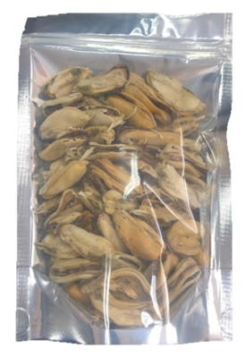
图10 贻贝干包装袋

6 贮存
应贮存于清洁、阴凉、干燥、无异味处。

7 生产记录
7.1 每批次原料应有产地来源或养殖场、供应单位、规格、数量和检验验收等记录。
7.2 加工过程的质量、卫生关键控制点的监控记录、纠正活动记录和验证记录，监控仪器校正记录，废品及半成品的检验等记录，应保留原始记录。
- 主要试验（或验证）的分析报告，相关技术和经济影响论证
- 主要试验（或验证）的分析
由于目前市场上贻贝冻干品产品不多，只能通过与其他贝类冻干品品种比较分析，针对工艺中的主要技术参数，标准起草小组根据企业实地调研的结果，对真空冷冻干燥过程中涉及到的参数进行了规定。
产品 | 不同企业的实施要点 | 本标准规定
冻干牡蛎肉 | 真空度：30帕 | 真空度保持在30 帕（±5 帕），搁板加热温度不宜高于50 ℃，干燥20 小时，产品含水率降至5 %以下。
 | 干燥时间：10小时
 | 解析干燥物料温度不超过45℃
冻干蚬肉 | 搁板温度不超过40℃
冻干虾仁肉 | 真空度：20帕
 | 直至原料湿基含水率降到3%
 | 搁板温度不超过40℃
冻干盐渍海参 | 真空度：10帕~20帕
 | 干燥时间：18小时
冻干海参粉 | 真空度：20帕
 | 干燥时间：13小时
（二）货架期预测
把贻贝干制品分别等量普通包装。分别选择低温（5℃）、常温（20℃）的保存条件。并对TVB-N值和菌落总数进行了测定。根据GB 10136的规定，将30 mg/100g TVB-N值作为产品是否能食用的上限，根据TVB-N的含量，可以测定产品的货架期终点。
在整个贮藏期间，随着贮藏时间的增加，两种处理组干燥贻贝中的TVB-N含量均呈不断上升的趋势，说明随着贮藏时间的増加，干燥贻贝的新鲜度在逐渐降低。两组干燥贻贝中：4℃贮藏贻贝的TVB-N上升较为缓慢，说明4℃包装条件下干燥贻贝的腐败程度最低，货架期长于常温贮藏下的干燥产品。
置于常温下贮藏，在6个月以后TVB-N值超过GB 10136 食品安全国家标准 动物性水产制品中的限量值30 mg/100g；而4℃冷藏条件下，贮藏8个月以后TVB-N值超过30 mg/100g的限量值。因此选择4℃冷藏贮存，保质期为8个月。
表2 贻贝干货架期预测实验
 |  | 常温贮藏 |  | 4℃冷藏
时间（月） |  | TVB-N值  （mg/100g） | 大肠杆菌（MPN/g） | TVB-N值  （mg/100g） | 大肠杆菌（MPN/g）
0 | 3.05 |  | <0.3 | 3.05 | <0.3
1 | 6.23 |  | <0.3 | 5.94 | <0.3
2 | 10.57 |  | <0.3 | 7.43 | <0.3
3 | 19.71 |  | <0.3 | 15.08 | <0.3
4 | 22.86 |  | <0.3 | 21.74 | <0.3
5 | 28.43 |  | <0.3 | 23.52 | <0.3
6 | 32.55 |  | <0.3 | 24.45 | <0.3
7 | 35.21 |  | <0.3 | 28.42 | <0.3
8 | / |  | <0.3 | 35.99 | <0.3
9 |  |  |  |  | <0.3
- 重大意见分歧的处理依据和结果
无。
- 预期的社会经济效益及贯彻实施标准的要求、措施等建议
- 预期的社会经济效益
本规范的制定、发布实施，将增强生产企业和从业人员的标准化意识，生产企业按标准要求进行生产，预期可取得如下经济效果：
1. 将使贻贝生产企业有了规范化依据，可提高生产企业的标准化意识，推动贻贝产品市场的良性发展。
2. 本标准的实施将可提高整个行业的生产加工技术水平，丰富产品种类，提高产品质量，从而提高企业经济效益。
3. 使行政主管部门和技术监督管理部门有了管理和监督的技术依据，可加大质量监督力度，减少无序、无度的发展，提高管理部门的管理效果。
（二）贯彻实施标准的要求、措施等建议
本标准的制定，为我省贻贝生产加工企业提供统一的贻贝冷冻干燥作技术规范，有利于引导企业按标准规范生产，扩大贻贝产品种类，提高我省贻贝冷冻干燥加工技术水平，完善产业链标准化体系，推动贻贝市场准入制度的执行，带动整个贻贝加工行业健康、稳定、快速地发展。本标准发布实施后，为行政管理部门和技术监督管理部门进行监督管理提供依据。
本标准发布后，应及时在主要生产企业进行宣讲贯彻，促进我省贻贝产品的生产和发展，提高产品质量。同时在生产企业中积极宣贯《标准化法》和《标准化法实施条例》，增强生产企业的标准化意识，对生产技术人员进行标准化培训，推荐企业严格按《贻贝冷冻干燥技术规范》的要求规范生产，促进产品质量的提高。
- 强制性标准实施的风险评估及对经济社会发展可能产生的影响，以及设置标准实施过渡期的理由
无
- 其他应当说明的事项
无。
- 主要参考文献
[1] Ma Y, Liu W W, Huang G H. Manufacturing research with feasibility of vacuum freeze drying technology for leisure meat products processing[J]. Advanced Materials Research, 2014, 1056: 84-87
[2] 员冬玲, 邵敏, 蔡中盼, 等. 海参的干制技术研究进展[J]. 干燥技术与设备, 2015, 13(6): 1-9.
[3]刘征. 扇贝干燥关键技术研究[D]. 保定: 河北农业大学, 2012: 26-56.
[4]郑烟梅, 刘智禹, 路海霞, 等. 水产品干燥技术研究进展[J]. 食品安全质量检测学报, 2017, 8(1): 27-32.
[5] 郑建珊. 提高青鱼片冻干工艺效率的实验研究[D]. 上海: 上海海洋大学, 2011: 20-24
[6] 易翠平, 钟春梅, 何英和, 等. 预处理对冻干鳡鱼片弹性和复水率的影响[J]. 食品工业科技, 2013, 34(6):181-184, 201.
[7] 刘娟娟, 丁顒, 方旭波, 等. 提高冻干鱿鱼熟片复水性的初步研究[J]. 食品科技, 2012, 37(12): 121-125.
[8] 崔宏博. 两种南美白对虾产品工艺和贮藏稳定性的研究[D]. 青岛: 中国海洋大学, 2012: 15-20.
[9] 苏秀榕, 徐静, 向怡卉, 等. 水发刺参的冷冻干燥技术研究[J]. 食品科学, 2008, 29(10): 277-280.
[10] 徐瑛, 陈天及, 谢堃. 真空冷冻干燥水产品的技术分析[J]. 渔业现代化, 2007, 34(3): 44-46.
[11] 郑斌. 巴非蛤预煮液浓缩及冻干制粉工艺研究[D]. 福州: 福建农林大学, 2012: 23-47.
[12] 孙小红, 关志强, 蒋小强, 等. 墨西哥湾扇贝的变压真空冷冻干燥的实验研究[J]. 南方水产, 2006, 2(6): 45-48.
[13] 李敏, 关志强, 蒋小强, 等. 变温变压的优化组合对扇贝真空冷冻干燥过程影响的实验研究[J]. 真空科学与技术学报, 2012, 32(4): 357-361.
[14] 陈飞东, 刘军波, 王宏海, 等. 鱿鱼真空冷冻干燥工艺的优化[J]. 农产品加工, 2015(21): 23-27.
[15] 李书红, 王颉, 宋春风, 等. 不同干燥方法对即食扇贝柱理化及感官品质的影响[J]. 农业工程学报, 2011,27(5): 373-377.
[16] 高加龙, 沈建, 章超桦, 等. 真空冷冻干燥对牡蛎品质的影响[J]. 现代食品科技, 2015, 31(4): 253-257.
[17] 沈军樑.贻贝热压脱壳及其品质控制技术研究[D]. 杭州: 浙江工业大学, 2015: 13-14.

浙江省海洋水产研究所
标准起草负责人：许丹
2021年9月

